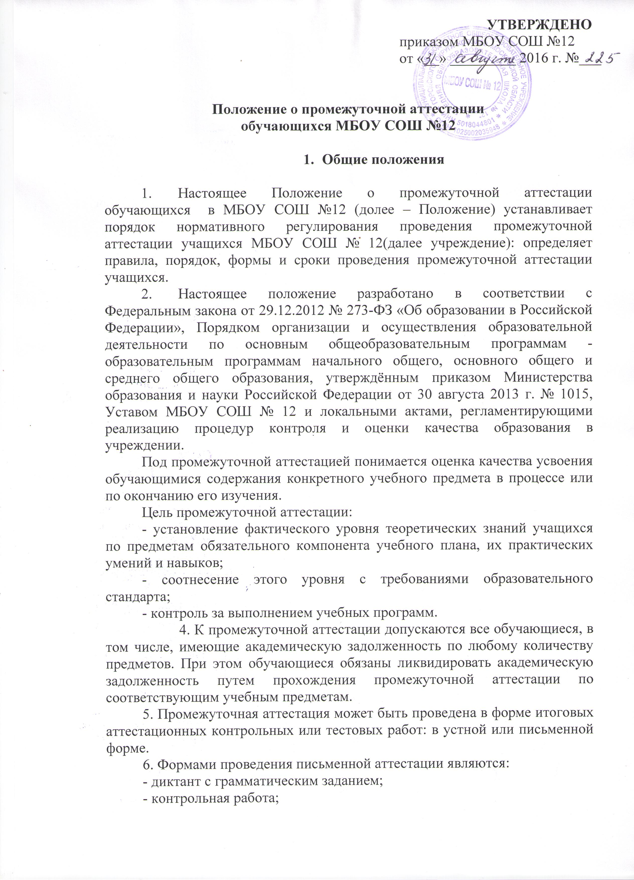5. Промежуточная аттестация может быть проведена в форме итоговых аттестационных контрольных или тестовых работ: в устной или письменной форме.
6. Формами проведения письменной аттестации являются:
- диктант с грамматическим заданием;
- контрольная работа;
- изложение с творческим заданием;
- сочинение с творческим заданием;
- тестирование.
Формами проведения устной аттестации являются:
- проверка техники чтения;
- защита реферата;
- сдача нормативов по физической культуре;
- защита проекта;
- собеседование;
- зачет.
7. Промежуточная аттестация осуществляется по расписанию, утвержденному директором МБОУ СОШ № 12, которое доводится до сведения учителей, обучающихся, родителей (законных представителей) за 10 дней до начала аттестации.
8. В период подготовки к промежуточной аттестации обучающихся администрация МБОУ СОШ № 12:
- доводит до сведения всех участников образовательного процесса сроки и перечень предметов, по которым организуется промежуточная аттестация обучающихся, а также формы ее проведения;
- организует необходимую консультативную помощь обучающимся при их подготовке к промежуточной аттестации.
После завершения промежуточной аттестации администрация школы организует обсуждение ее итогов на заседаниях методических объединений и педагогического совета.
10. Классные руководители:
- организуют явку учеников на промежуточную аттестацию;
- доводят до сведения родителей (законных представителей) итоги промежуточной аттестации обучающихся.
- сообщают о неудовлетворительных отметках, полученных в период промежуточной аттестации.
11. Родители (законные представители) имеют право:
- быть информированы о сроках, формах проведения, расписании проведения промежуточной аттестации детей,
- ознакомиться с письменной работой на промежуточной аттестации и в случае несогласия с результатами промежуточной аттестации по учебному предмету обратиться в установленном порядке в конфликтную комиссию МБОУ СОШ № 12.
12. Родители (законные представители) обязаны информировать администрацию школы об обстоятельствах, препятствующих прохождению промежуточной аттестации обучающегося (болезнь, выезд на лечение, соревнования и др.)
13. Обучающиеся, освоившие в полном объёме образовательные программы, переводятся решением педагогического совета
МБОУ СОШ № 12 в следующий класс.
14. Неудовлетворительные результаты промежуточной аттестации по одному или нескольким учебным предметам или непрохождение промежуточной аттестации при отсутствии уважительных причин признаются академической задолженностью.
15. Обучающиеся, имеющие по итогам учебного года академическую задолженность переводятся в следующий класс условно.
Обучающиеся обязаны ликвидировать академическую задолженность в течение следующего учебного года.
16. Обучающие, имеющие академическую задолженность, вправе пройти промежуточную аттестацию по соответствующему учебному предмету не более двух раз в сроки, определяемые МБОУ СОШ № 12, в пределах одного года с момента образования академической задолженности. В указанный период не включается время болезни обучающегося.
17. Для проведения промежуточной аттестации во второй раз МБОУ СОШ № 12 создает комиссию.
18. Не допускается взымание платы с обучающегося за прохождение промежуточной аттестации.
19. Обучающиеся, не прошедшие промежуточной аттестации по уважительным причинам или имеющие академическую задолженность, переводятся в следующий класс условно.
20. Обучающиеся, не ликвидировавшие в установленные сроки академической задолженности с момента ее образования, по усмотрению их родителей (законных представителей) оставляются на повторное обучение, переводятся на обучение по адаптированным образовательным программам в соответствии с рекомендациями психолого-медико-педагогической комиссии либо на обучение по индивидуальному учебному плану.

